Схема границ прилегающей территории

УТВЕРЖДЕНА

постановлением администрации Бабстовского сельского поселения от 23.11.2020№ 84

Схема границ прилегающей территории ___________95______________
(условный номер)

- Местоположение прилегающей территории (адресные ориентиры)
Аобл. Еврейская, р-н Ленинский, с. Бабстово, ул. Садовая, дом 22, кв. 2
- Кадастровый номер объекта, по отношению к которому устанавливается
прилегающая территория (при наличии) 79:03:14000009:58

- Сведения о собственнике и (или) ином законном владельце здания,
строения, сооружения, земельного участка, а также уполномоченном в лице
Ходырева Наталья Кузьминична
4.Площадь прилегающей территории 185,22 (кв. м)

5.Вид разрешенного использования земельного участка, по отношению к которому устанавливается прилегающая территория (при наличии)
Малоэтажная многоквартирная жилая застройка
6.Наличие объектов (в том числе благоустройства), расположенных на прилегающей территории, с их описанием -
7.Описание характерных точек границ прилегающей территории (ориентиры для определения границ прилегающей территории по сторонам света и расстояния от объекта до границ прилегающей территории), координаты характерных точек границ (при их наличии)

Обозначение характерных точек границ | Координаты, м (с точностью до двух знаков после запятой)
1 | 5 315 750,49 | 5 207 455,07
2 | 5 315 748,93 | 5 207 453,08
3 | 5 315 729,61 | 5 207 466,16
4 | 5 315 750,06 | 5 207 494,84
5 | 5 315 768,69 | 5 207 483,22
6 | 5 315 767,47 | 5 207 481,75
7 | 5 315 751,10 | 5 207 492,15
8 | 5 315 732,90 | 5 207 467,03
Графическая часть
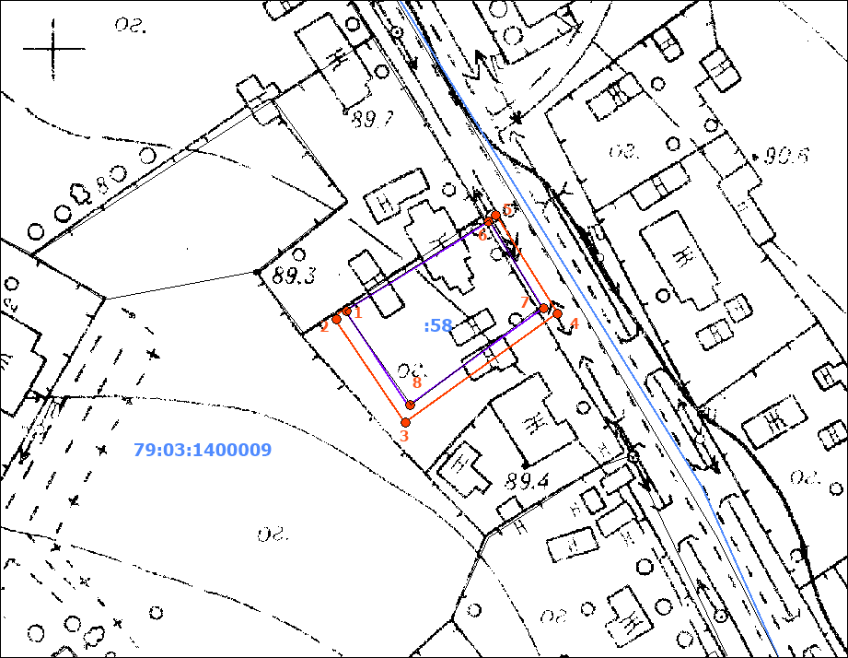
Масштаб 1:5000
Условные обозначения:
 | граница прилегающей территории (отображается оранжевым цветом)
1 | поворотная точка границ прилегающей территории (отображается оранжевым цветом)
79:хх:хххххх:хх | кадастровый номер земельного участка (объекта недвижимости), по отношению к которому устанавливается прилегающая территория (отображается сиреневым цветом)
79:хх:ххххххх | кадастровый квартал (отображается голубым цветом)
 | граница кадастрового квартала (отображается голубым цветом)
- - - - - - - | границы объектов, расположенных на прилегающей территории (отображается черным цветом)

